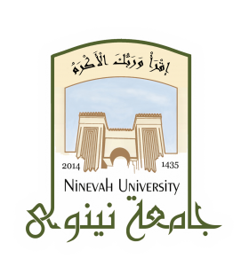

**السيرة الذاتية**

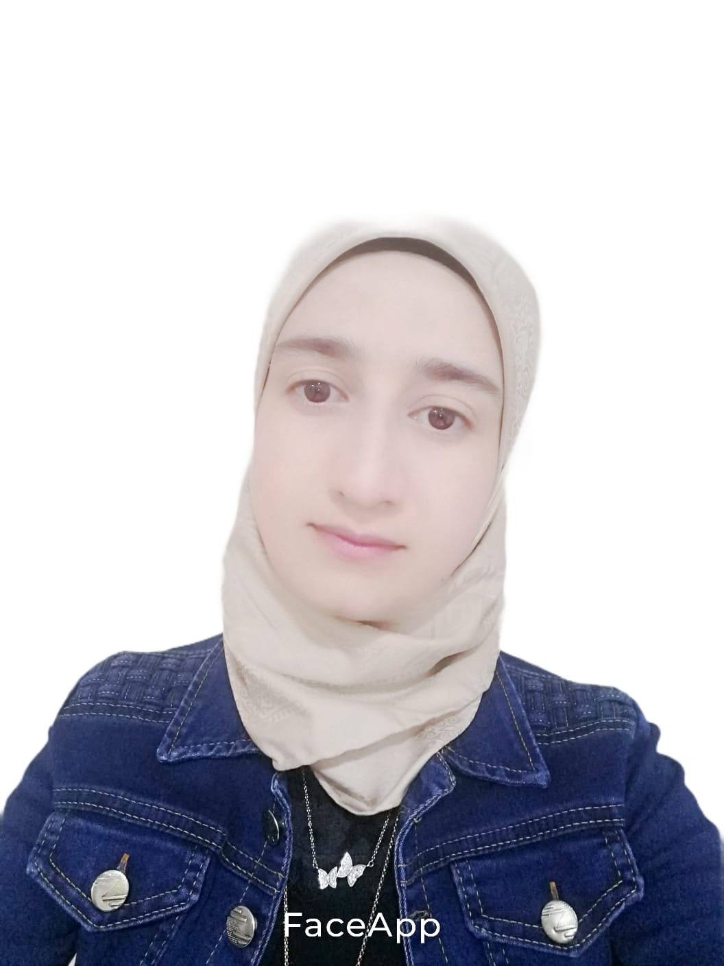

**صورة شخصية**

**لعضو هيئة التدريس**

**الـبـيـانـات الـشـخـصـيـة**

|  |  |  |  |
| --- | --- | --- | --- |
| **الاسم** | ضحى هاشم خليل يونس الرفاعي | | |
| **الرتبة العلمية الحالية** | **مدرس مساعد** | | |
| **مكان العمل** | **جامعة نينوى** | **القسم الأكاديمي** | **هندسة الطب الحياتي** |
| **التخصص العام** | **علوم الفيزياء** | **التخصص الدقيق** | **علوم الفيزياء** |
| **البريد الالكتروني** | **duha.hashim@uoninevah.edu.iq** | | |

**المؤهلات الـعـلـمـيـة**

|  |  |  |  |  |
| --- | --- | --- | --- | --- |
| **الدرجـة** | **اسم الجامعة** | **بلد التخرج** | **التخصص** | **تاريخ التخرج** |
| **السادسة** | **جامعة الموصل** | **العراق** | **علوم الفيزياء** | **17/10/2021** |
|  |  |  |  |  |
|  |  |  |  |  |

**الرتبة الأكاديمية:**

|  |  |  |
| --- | --- | --- |
| **الرتبة الاكاديمية** | **تاريخ الحصول على الرتبة** | **الجهة المانحة للرتبة** |
| **مدرس مساعد** | **26/6/2023** | **جامعة نينوى** |
|  |  |  |
|  |  |  |
|  |  |  |
|  |  |  |

**الخبرات العملية:**

| **الوظيفة** | **جهة العمل** | **الفترة الزمنية** | |
| --- | --- | --- | --- |
| **من** | **الى** |
| **مدرس مساعد** | **جامعة نينوى** | **3/4/2023** | **مستمرة بالدوام** |
|  |  |  |  |
|  |  |  |  |

**الانتاج العلمي (المنشور/المقبول للنشر):**

|  |  |  |  |  |  |
| --- | --- | --- | --- | --- | --- |
| **عنوان البحث** | **مكان النشر** | **بلد النشر** | **العدد** | **المجلد** | **تاريخ النشر** |
| **Preparation and Study of the Physical Properties of CdSe Films Deposited by a Chemical Bath Method and Exposed to Neutron Irradiation** | **International Journal of Engineering and Applied Physics** | **Morocco** | **1** | **4** | **1/2024** |
| **The Effect of α- Particles on Structural, Optical and Morphological Properties for Cadmium Selenide Thin Film** | **IOP** | **Iraq** | **1973** | **012155** | **2021** |
| **The Effect of Neutron Irradiation on Optical, Structural and Morphological Properties of Cadmium Selenide Thin Films** | **Journal of Radiation and Nuclear Applications** | **Egypt** | **3** | **6** | **1/9/2021** |
|  |  |  |  |  |  |
|  |  |  |  |  |  |
|  |  |  |  |  |  |
|  |  |  |  |  |  |
|  |  |  |  |  |  |
|  |  |  |  |  |  |

**المؤتمرات والندوات العلمية وورش العمل التي شاركت بها:**

|  |  |  |  |
| --- | --- | --- | --- |
| **عنوان البحث** | **اسم المؤتمر/الندوة/ورشة العمل** | **مكان انعقاد المؤتمر/الندوة/ورشة العمل** | **التاريخ** |
| **ورشة** | **اخلاقيات الطالب الجامعي** | **قاعة الخوارزمي** | **26/3/2024** |
|  |  |  |  |

**الكتب المنشورة**

| **عنوان الكتاب** | **دار النشر** | **سنة النشر** | **عدد الصفحات** |
| --- | --- | --- | --- |
| **لا يوجد** |  |  |  |
|  |  |  |  |

**الجوائز التي تم الحصول عليها:**

|  |  |  |
| --- | --- | --- |
| **اسم الجائزة** | **الجهة المانحة للجائزة** | **التاريخ** |
| **لا يوجد** |  |  |
|  |  |  |
|  |  |  |

**براءة الاختراع:**

| **عنوان براءة الاختراع** | **جهة التسجيل** | **التاريخ** |
| --- | --- | --- |
| **لا يوجد** |  |  |
|  |  |  |
|  |  |  |

**المقررات (المواد) الدراسية التي قمت بتدريسها:**

|  |  |  |
| --- | --- | --- |
| **اسم المقرر (المادة)** | **العام الجامعي** | **مكان التدريس** |
| **مختبر الفيزياء الطبية** | **2023-2024** | هندسة الطب الحياتي |
| **مختبر الصلبة** | **2023-2024** | جامعة الموصل /كلية العلوم /قسم الفيزياء |
| **مختبر التماثلية** | **2023-2024** | جامعة الموصل /كلية العلوم /قسم الفيزياء |
| **مختبر الحرارة** | **2023-2024** | جامعة الموصل /كلية العلوم /قسم الفيزياء |
| **مختبر الاول العام** | **2023-2024** | جامعة الموصل /كلية العلوم /قسم الفيزياء |
|  |  |  |
|  |  |  |
|  |  |  |
|  |  |  |
|  |  |  |
|  |  |  |
|  |  |  |
|  |  |  |
|  |  |  |

**الاشراف على رسائل الماجستير او الدكتوراه:**

|  |  |  |
| --- | --- | --- |
| **عنوان الرسالة** | **المرحلة** | **التاريخ** |
| **لا يوجد** |  |  |
|  |  |  |
|  |  |  |

**الخبرات في مجال خدمة المجتمع المحلي:**

| **اسم المشاركة** | **نوع المشاركة** | **التاريخ** |
| --- | --- | --- |
| **لا يوجد** |  |  |
|  |  |  |
|  |  |  |

**ملاحظة: تم تحديث هذا السيرة الذاتية لغاية تاريخ / / ٢٠٢٤**